使用教程
模块的测试
1．找张白纸，在白纸上画根黑线条，或用黑色电工胶带沾在白纸上；
2．模块按引脚定义图接好探头模块，切勿接错；
3．将寻线模块的红外探头对准黑线，高度1厘米左右，此时指示灯1灭，相应输出端输出TTL高电平；
4．同理，寻线模块的红外探头对准白纸，高度1厘米左右，此时指示灯1亮，相应输出端输出TTL低电平；

连接图
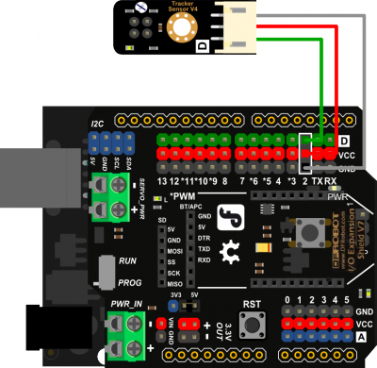

样例代码

void setup()
{
Serial.begin(9600); //设置串口波特率
}
void loop()
{
Serial.println(digitalRead(2)); // 输出传感器电压值
delay(500);
}

